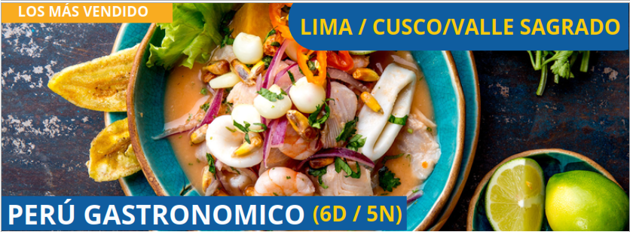

**DÍA 1: LLEGADA A LIMA**

Nuestra movilidad lo recogerá en el aeropuerto para trasladarlo a su hotel. Resto del día libre. Alojamiento.

**DÍA 2: LIMA (GASTRONOMIA + CLASE DEMOSTRATIVA DE PISCO SOUR + CEVICHE + ALMUERZO)**

A hora oportuna se los recogerá de su hotel para trasladarlos a un famoso y exclusivo restaurante de Lima ubicado frente a nuestro mar, el océano pacifico. Comenzará nuestra experiencia gastronómica peruana considerada una de las mejores del mundo, haremos una clase demostrativa de nuestra bebida bandera

"Pisco Sour" y aprenderemos a preparar el ceviche; nuestro plato destacado por el mundo. Luego de nuestras clases disfrutaremos de nuestro almuerzo típico peruano con una espectacular vista. Retornamos al hotel. Alojamiento Alimentación Incluida: **Desayuno, Almuerzo y clase demostrativa.**

**DÍA 3: LIMA - CUSCO (CITY TOUR & SITIOS ARQUEOLOGICOS + CENA GASTRONOMICA + SHOW FOLKLORICO)**

Nuestra movilidad los recogerá para llevarlos al aeropuerto y tomar su vuelo con destino a Cusco. Llegada y recepción en el aeropuerto, nuestro trasladista y movilidad los recogerá para trasladarlos a su hotel. Degustaremos un mate de coca de bienvenida para aclimatarnos. Resto del día libre para descansar. Por la tarde, iniciaremos nuestro recorrido visitando La Catedral, un imponente monumento histórico en la plaza de armas; conoceremos El Templo del Sol (Qoricancha) y la fortaleza de Sacsayhuaman una inmensa edificación con piedras de gran tamaño sin duda una de las mejores obras arquitectónicas que realizaron los incas. Proseguiremos con la Fortaleza de Qenqo con pasajes y canales, Puca Pucará, lugar Inca de almacenamiento y Tambomachay, lugar de rituales al agua. Retorno a la ciudad de Cusco. Por la noche a nos trasladaremos a un restaurante típico ubicado en la plaza de armas en la ciudad de Cusco, degustaremos de la gastronomía cusqueña con una variedad de platos que nos ofrece el buffet; acompañados de un show folklorico de danzas típicas. Retornamos al hotel. Alojamiento Alimentación Incluida: **Desayuno y Cena Show.**

**DÍA 4: CUSCO - VALLE SAGRADO (GASTRONOMIA + CLASE DEMOSTRATIVA DE PISCO SOUR + CENA ANDINA)**

Temprano por la mañana empezaremos nuestra travesía por el Valle Sagrado de los Incas. Conoceremos el popular Mercado de Pisac, reconocido por su calidad en artesanía. Disfrutaremos de nuestro almuerzo buffet en Urubamba, para luego continuar por la fortaleza de Ollantaytambo; un estratégico centro militar,

religioso y agrícola, que deslumbra por su imponente construcción de más de 4 metros de altura. Retorno al hotel en Valle. Por la noche nos trasladamos a un restaurante emblemático ubicado en Urubamba, tendremos una experiencia gastronómica andina, clase demostrativa y participativa donde prepararemos

nuestros platos andinos y degustaremos de un delicioso "Pisco Sour". Para finalizar, tendremos nuestra cena cusqueña preparada por ustedes mismos. Retorno al hotel. Alojamiento en Valle Sagrado. Alimentación Incluida:**Desayuno, Almuerzo, Cena demostrativa y participativa.**

**DÍA 5: VALLE SAGRADO - MACHU PICCHU - CUSCO**

Nuestra movilidad lo recogerá para trasladarlo a la estación de Ollantaytambo en donde empezará su viaje en tren al pueblo de Aguas Calientes. Luego abordaremos el bus hacia Machu Picchu e iniciaremos nuestro recorrido por una de las 7 Maravillas del Mundo, considerada patrimonio de la humanidad. Un hermoso santuario que sirvió como residencia de descanso para el Inca Pachacútec. Degustaremos nuestro Almuerzo Buffet. En hora programada, retornaremos en tren a Cusco. Alojamiento. Alimentación Incluida: **Desayuno y Almuerzo.**

**DÍA 6: SALIDA DE CUSCO**

Nuestra movilidad lo recogerá del hotel para trasladarlo al Aeropuerto. Alimentación Incluida: **Desayuno.**

**FIN DE NUESTROS SERVICIOS**

